Instruções de Configuração das Imagens — Projeto Long-Prep

Introdução
Este documento descreve os passos necessários para configurar corretamente os recursos de imagens do projeto Long-Prep. Ele é destinado à equipe técnica interna e deve ser seguido após a clonagem ou download do repositório. O objetivo é garantir que as imagens estejam no local correto para o funcionamento completo da aplicação.

Recursos de Imagem
As imagens utilizadas no projeto estão disponíveis no Google Drive nos seguintes links:
Pasta com as imagens: Abrir no Google Drive
Versão compactada (.zip) para download facilitado: Baixar arquivo .zip

Instalação das Imagens
Após o download, siga os passos abaixo:
1. Faça o download da pasta de imagens (via Google Drive ou arquivo .zip).
2. Localize a pasta principal do projeto: Long-Prep.
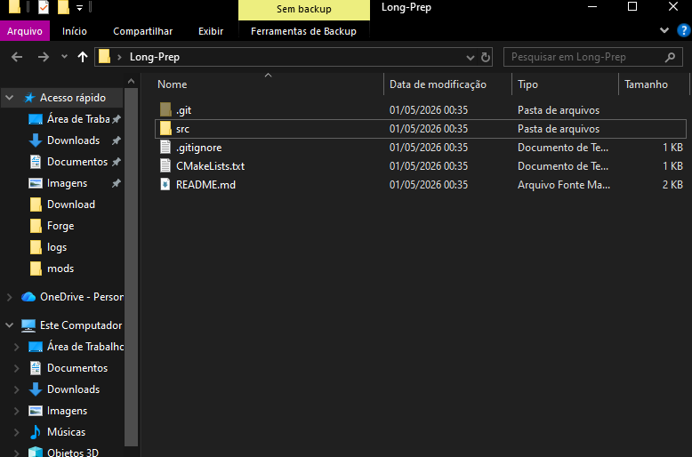

3. Adicione a pasta de imagens diretamente dentro da pasta Long-Prep.
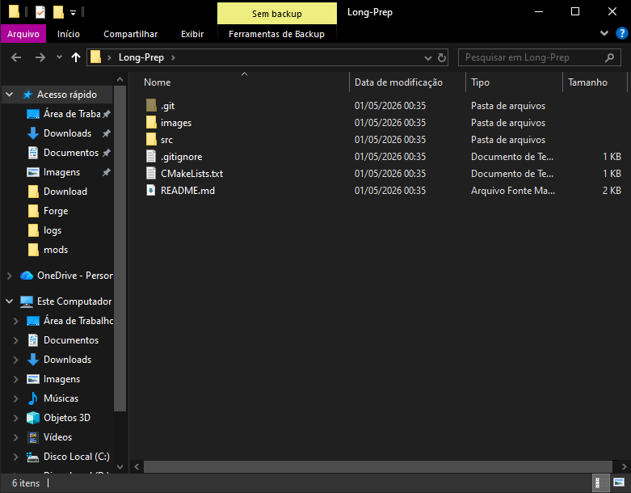
4. Verifique se o projeto reconhece os arquivos ao inicializar.

Solução de Problemas
Caso ocorram erros ou problemas no download das imagens, recomenda-se realizar a clonagem completa do repositório no GitHub. Essa abordagem garante 100% de integridade dos arquivos.
Comando de clonagem:
git clone https://github.com/hfp-br/Long-Prep.git
Link do repositório: github.com/hfp-br/Long-Prep

